EL SIGLO DE ORO NEERLANDÉS. DELFT

EL CRÍTICO. 1 SEPTIEMBRE 2018

MARIA ÁNGELES FERNANDEZ

https://www.elcritico.org/analisis/2018/9/1/el-siglo-de-oro-neerlands-delft?rq=TREVIJANO

“La acción de Europa, su razón de ser, muere siempre que está a punto de nacer”
Antonio García-Trevijano

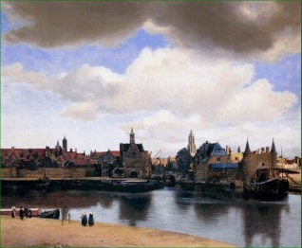
“Vista de Delft” (1661) Johannes Vermeer. Mauristshuis La Haya.

En el siglo XII, Delft había sido considerada una de las ciudades más próperas de los Países Bajos. A mediados del siglo XVII se crea allí una escuela de pintura. En 1654 se produce la dramática explosión de Delft, destruyendo la ciudad y causando la muerte a cientos de personas. Setenta años antes había sido asesinado Guillermo de Orange dentro de su residencia. Desde esta ciudad habría emprendido la guerra contra los Austrias traicionando al rey Felipe II de España en un conflicto entre católicos y calvinistas en el que consiguió la independencia de los Países Bajos. El rey Felipe II en 1581 había ofrecido una recompensa por la cabeza del traidor. Balthasar Gérard, un abogado en ejercicio sería quien asesinara al líder independentista Guillermo de Orange, el Taciturno, tres años más tarde. Decía Tucídides, el Historiador y militar griego, sobre la Guerra del Peloponeso que “El verdadero, el temible enemigo es el error en el cálculo y en la previsión”. Aquí ocurrió lo mismo.

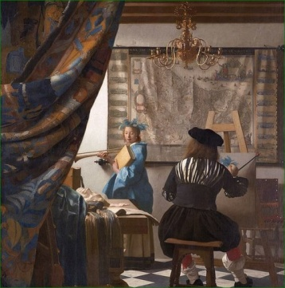
“El arte de la pintura” (1666) Johannes Vermeer. Museo de Historia del Arte de Viena.

El Siglo XVII comprende acontecimientos destacables en Europa. Galileo y su “Diálogo sobre los principales sistemas del mundo”, el matemático William Oughtred inventa la regla de cálculo, nace el Filósofo inglés John Locke y es bautizado el pintor neerlandés Johannes Vermeer en Delft (1632).

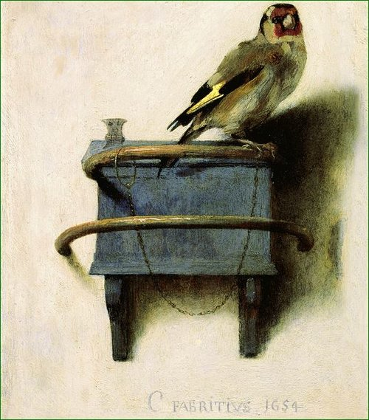
“El Jilguero” (1654) Carel Fabritius. Mauristshuis La Haya.

Carel Fabritius (1622-1654) pintor barroco de género y alumno de Rembrandt van Rijn murió en la explosión de Delft, antes citada. Tenía su estudio de pintura cerca del Convento de Santa Clara utilizado como arsenal de pólvora desde el año 1637 por la Guerra de los Treinta Años. Con él desapareció parte de su Obra. Solía pintar figuras sobre fondos claros. “El Jilguero” (1654) es un pequeño lienzo que nació el mismo año que su autor murió, hace cuatro siglos. El Mauritshuis de La Haya es su hogar. Estas reflexiones hacen más trágica aún la muerte de Fabritius, que también fue profesor del retratista Frans Hals el Viejo (1582-1666), de Johannes Vermeer (1632-1675) en el estilo de Caravaggio y Rembrant.
Así las cosas, llama poderosamente la atención que estos grandes pintores fueran redescubiertos por críticos de arte como Théophile Thoré, que visitando el Mauritshuis de La Haya y contemplara “La vista de Delft”(1661) de Vermeer quedara impresionado por los acusados contrastes de luces y sombras. Las figuras resaltan con excesiva naturalidad a modo de instantánea. Proust, poeta de la luz y autor de “En busca del tiempo perdido” realizaba sus críticas sumergiéndose en los sentidos.

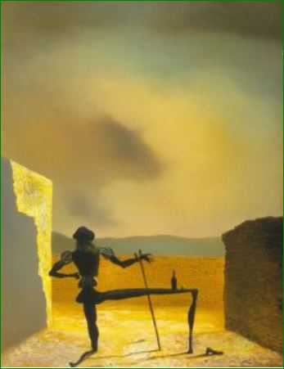
“El espectro de Delft” (1934) Salvador Dalí. Fundación Gala.

“El Arte de la Pintura” o “Alegoría de la Pintura” (1666) se refiere a la diosa Clío, hija del dios griego Zeus que está pintando Vermeer de espaldas al espectador. La mujer lleva una corona de laurel, una trompeta en la mano derecha y un libro de Tucídides en la izquierda. Vermeer parece estar pintando una musa de la Historia, una escena política e histórica porque, en el fondo del cuadro, el mapa de Visschercontiene las diecisiete provincias de los Países Bajos en tiempos de la paz con España. “El Espectro de Delft” (1934) Salvador Dalí. Llegó a comparar “La encajera” de Vermeer con el “Juicio Final” de Miguel Ángel. A Dalí le fascinaba el pintor neerlandés.
Querer explicar con palabras el Arte de estos pintores es aspirar a traducir la Pintura en la Literatura. Una vez pintado el cuadro, ya no queda oír. Sólo queda contemplar.

